**Практическая работа №2**

Тема **«ВАЖНЕЙШИЕ ГЕОГРАФИЧЕСКИЕ ОТКРЫТИЯ»**

Цель работы: познакомиться с путешественниками эпохи Великих географических открытий и их экспедициями.

**ХОД РАБОТЫ**

1. **Используя текст §6 учебника, заполните пропуски в таблице, выбрав из предложенного перечня необходимые даты и факты:**

|  |  |  |
| --- | --- | --- |
| **Учёный, путешественник** | **Что открыл** | **Когда открыл** |
| Христофор Колумб | 1.**?** | 5.**?** |
| Фернан Магеллан | 2.**?** | 6.**?** |
| Джеймс Кук | 3.**?** | 7.**?** |
| Фаддей Фаддеевич Беллинсгаузен, Михаил Петрович Лазарев | 4.**?** | 8.**?** |

**А.** 18 век **Д**. открыта Америка

**Б.** 1820 год **Е**. открыто и обследовано восточное побережье Австралии

**В.** 12 октября 1492 год **Ж.** открыта Антарктида

**Г.** 1519-1522 год **З.** совершено первое кругосветное путешествие

**КАК ОФОРМИТЬ ВЫПОЛНЕНИЕ ЗАДАНИЯ?**

1. Выпишите в столбик цифры от 1 до 8.
2. Рядом с цифрой напишите выбранную из перечня букву верного ответа.
3. **Отгадайте путешественников по их портретам:**

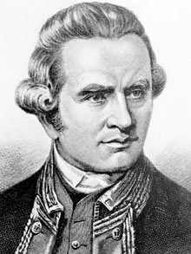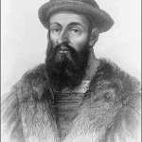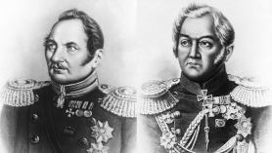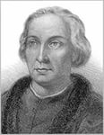 А. Б. В. Г. Д.

**КАК ОФОРМИТЬ ВЫПОЛНЕНИЕ ЗАДАНИЯ?**

1. Выпишите в столбик буквы от А до Д.
2. Рядом с буквой напишите фамилию путешественника.
3. **Пользуясь рисунком на с.34 учебника и текстом параграфа, обозначьте на контурной карте маршрут первой экспедиции Христофора Колумба.**

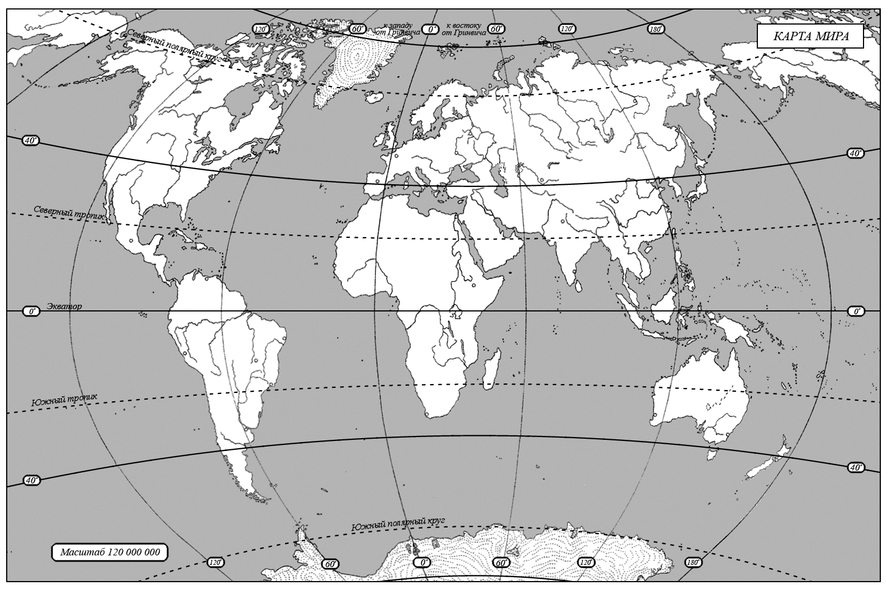

1. **Подчеркните название метода географических исследований, который вы использовали, выполняя работу:**

Географическое описание, картографический метод, сравнительно-географический метод, аэрокосмический метод, статистический метод.